توصیه های بهداشتی برای مادران شیرده مبتلای قطعی یا مشکوک به کرونا
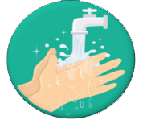
مرتب دستهایتان را با آب و صابون بشویید و یا از شوینده های پایه الکلی استفاده نمایید. (مخصوصا قبل از لمس کودک )


حتما هنگام تغذیه کودک از ماسک استفاده نمایید.
از یک ماسک برای چندین بار استفاده نکنید.
به محض مرطوب شدن ماسک آن را تعویض کرده و دور بیاندازید.
در صورت عطسه یا سرفه بر روی دستمال، بلافاصله آن را دور انداخته و مجددا دست ها را با آب و صابون بشویید.

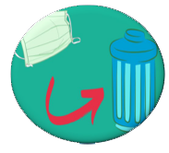

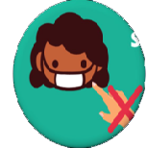
برای درآوردن ماسک، جلوی ماسک را لمس نکنید بلکه آن را از بند ماسک جدا کنید

واحد سلامت جمعیت، خانواده و مدارس
مرکز بهداشت شماره دو مشهد

